**智慧社区平台介绍**

公司积极响应国家建设雄安新区的号召，为了以后能够服务好雄安新区智慧社区建设，公司基于区块链技术自主研发的智慧社区平台，目前已经在北京、廊坊、唐山等多个地区多个项目进行应用，得到了客户的广泛好评，争取未来能够为雄安新区智慧社区建设添砖加瓦！

**一、智慧社区产品介绍**

#### 基础数据

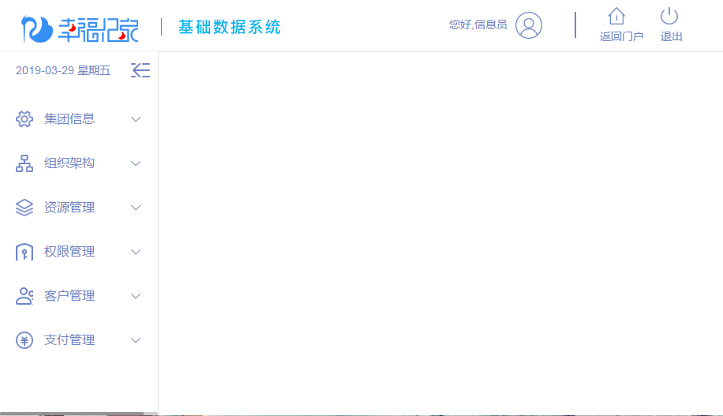

1.1全面的社区资源管理

社区的区域信息、项目信息、楼栋信息、单元信息、房产信息、房产结构调整、楼宇公区信息、户外公区信息、公建配套、车场信息、车区信息、车位信息、其他资源的管理

1.2角色权限管理

不同的职位，不同操作员登录系统，根据权限不同，看到的内容不同，精细化分工协作

根据不同角色设定权限，操作员只需按需配置权限组即可。

#### 财务收费

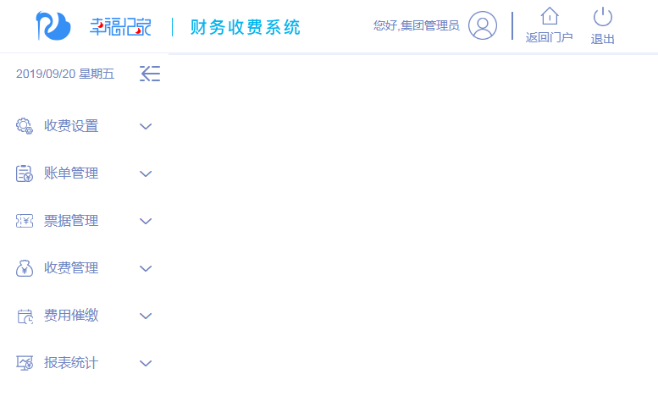**全面收费管理系统**

* 物业费租金水电费公摊押金单个批量快速收取
* 可视化灵活设置各种复杂公摊收费标准计算公式
* 应收、实收、未收一览无遗，所有操作有痕迹
* 国内独家汇总表明细表多级穿透式统计查询技术
* 定期自动欠费应缴预警并以短信微信推送给客户
* 物业费租金水电公摊费押金快速收取
* 收费项设置、收费公式设置、违约金标准设置、房产收费项设置、车辆月保费设置、银行托收设置、房产信息查询灵活的收费设置、适配于各种收费场景。

#### 客户服务

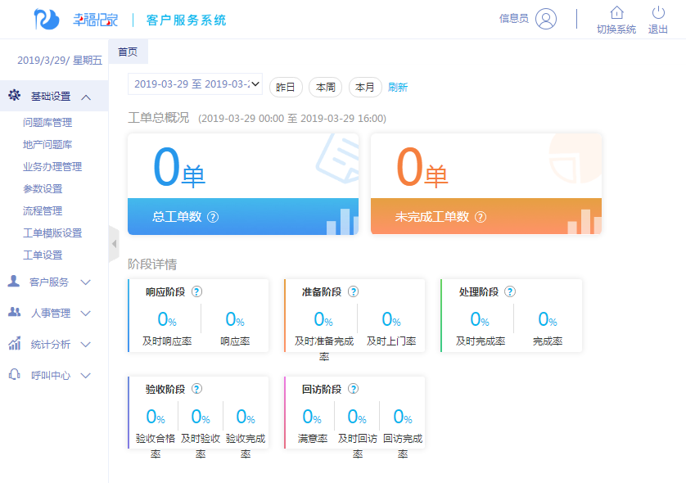

* 以客服总台为导向即时响应服务诉求
* 统一调度逐级提醒
* 来电即弹出客户以往欠缴费信息、报事报修投诉进度
* 业主客户端APP（幸福亿家）与物业端APP（亿家通）数据实时互联互通
* 客服流程个性化定制自动派单、统一调度掌上工单处理、待办提醒
* 全流程跟踪管控、客户呼叫中心
* 客户服务管理 ： 我的待办、我的已办、报事管理、工单管理、督办详情、地产报事

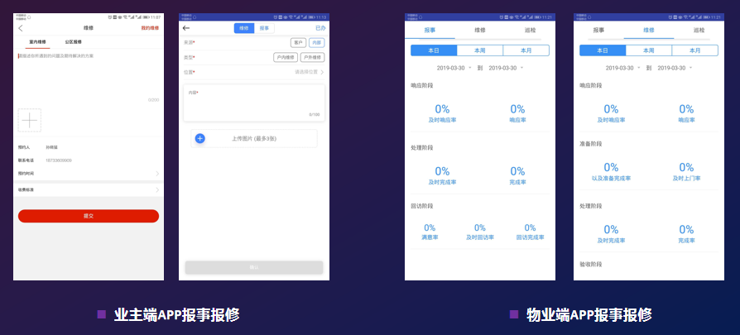

客户服务系统----APP端

#### 巡检巡查

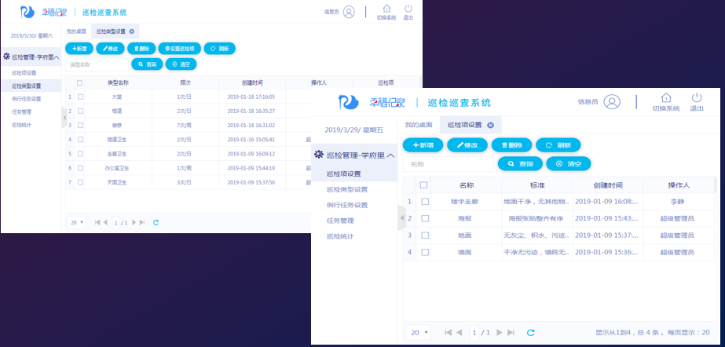

* 巡检项设置
* 巡检类型设置
* 例行任务设置
* 任务管理
* 巡检统计

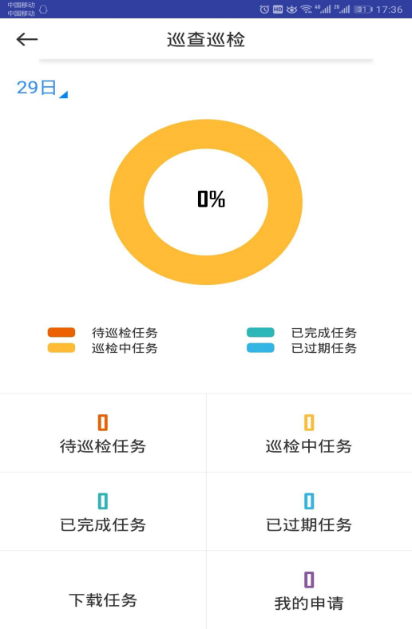 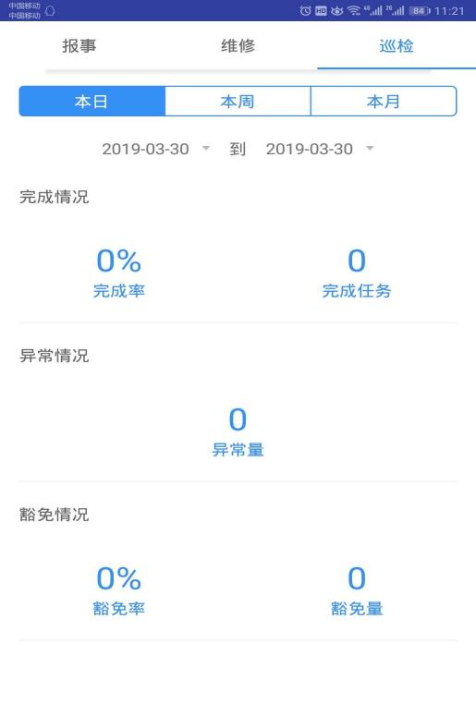

巡检巡查---- 物业端APP

#### 设备管理

幸福亿家智能硬件数据系统基于互联网应用场景开发，通过将现有的硬件进行加装芯片模块或改造核心部件方式使其具备连接互联网的能力，打破各个硬件的信息孤岛，再将硬件动作数据进行加工分析最终发挥其最大价值。

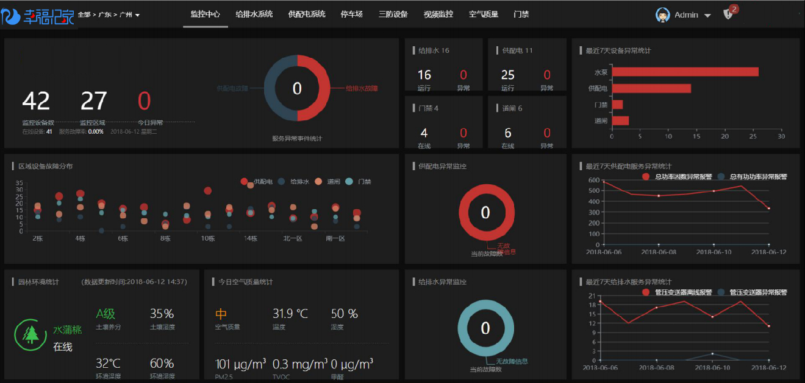

#### 亿家云（COS社区商业运营系统)

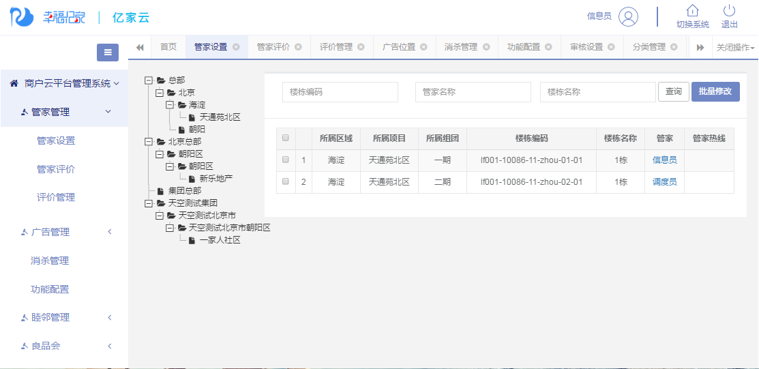

* 亿家云社区商业运营平台是基于多商家多店铺底层业务开发电商平台，广泛适用于O2O、B2C、C2C和C2M等商业模式，与智慧物管工作平台数据互联互通。
* 与智能硬件数据平台无缝对接实时互联。
* 商家管理：对商家认证审核等基本信息管理
* 产品管理：对平台产品的结算比例、产品规格详情进行实时管理
* 资金管理：对平台资金的待结算、已结算、退款、保证金、用户储值资金进行管理
* 订单管理：管理待付款、已付款待服务、待配送、已核销的订单
* 营销管理：优惠卷、积分、支付有礼、随机红包等营销活动管理
* 数据分析：实时对平台和产品的PV/UV等多纬度的分析
* 评价管理：好评中评差评

#### 亿家通（物业APP)

* 建立内部员工全覆盖的移动智能物管工作平台
* 移动接收企业公告、红头文件、当日待办事务
* 移动企业制度、岗位技能、行业知识学习讨论平台
* 移动请示报告、付款申请、采购申请等工作流审批
* 移动报事报修工单指派、处理、办结形成闭环
* 移动扫码收费、欠费催缴、待收提醒，提高人效
* 移动抄表、设施设备巡检维保、仓库物料领用
* 移动采购出入库申请、移动库存与资产扫码盘点
* 移动现场品质核查、整改通知、第三方服务打分
* 移动安保巡逻检查、移动考勤、移动查看工资表

1. **幸福亿家（业务APP）**

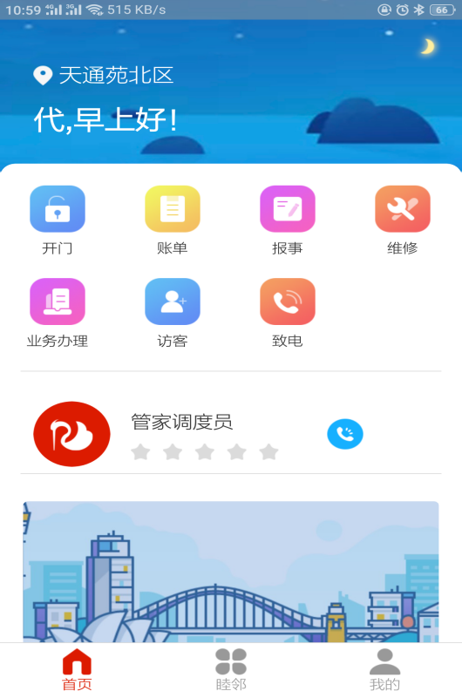

* 面向业主、客户的门户移动应用并与内部系统互联
* 业主移动接收物业通知、意见反馈、呼叫物业
* 重大事项移动投票表决、社区活动报名、问卷调查
* 在线缴纳各种费用、实时欠费催缴提醒
* 业主移动报事报修、实时掌握处理进度并在线评价
* 新房移动交房、业主移动验房、移动装修申请
* 打造各种增值服务平台，整合周边商家资源
* 打造电商运营平台，整合城市电商企业

**二、产品优势**

**1、超低门槛**

物业服务公司不需要自行开发、部署和维护智慧社区平台，使用“幸福亿家”智慧社区管理平台即可快速、低成本地进行数字化转型升级。产品支持单机部署、局域网部署、客户私有云、天翼云等多种应用组网方式。

1. **功能全面**

功能涉及资源管理、计费收费、客户服务、工程管理、安保消防、绿化保洁、移动办公、商业运营、智能物联网、大数据分析等十大应用场景。每个场景的功能满足物业复杂的管理需求，比如财务计费支持电梯费阶梯价、每个房间不同的计费周期，客服流程支持语音播报、督办、增援、改派等等。

1. **支持定制**

平台预留多种软硬件外部接口，支持对接用友金蝶财务系统、门禁系统、停车场系统、监控系统、设备监控等外部系统或设备，支持功能定制和二次开发。

**三、为社区管理解决以下问题**

1**、收费困难**

居民对物业费存在质疑，出现逾期缴费或拒绝缴费，收费困难重重。

**2、服务不全面**

服务体系不健全、不灵活，无法满足业主各异的需求，服务水平亟待改善。

**3、管理难度大**

工程、客服、保洁等人员工作难监管，效率难提升，更无法保证服务质量。

**4、增收困难**

作为典型的劳动密集型行业，物业收入单一，经营成本高，无多元增收途径。